Zestaw 6. Problem przepływu (opracowanie A. Żak)
- Znajdź wartość maksymalnego (s,t)-przepływu. Przepustowości łuków są dane na rysunku.
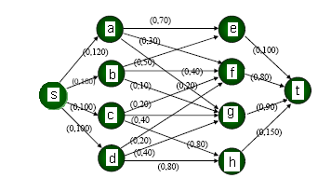
- Znajdź najkrótszą ścieżkę od wierzchołka s do wierzchołka t w powyższym grafie jeśli liczby na krawędziach oznaczają odległości między wierzchołkami.
- Liczby na łukach przedstawiają jednostkowy koszt przesyłu. Ponadto b(1)=0, b(2)=4, b(3)=-10, b(4)=8, b(5)=-14, b(6)=8, b(7)=4 (liczby ujemne interpretujemy jako zapas, dodatnie jako zapotrzebowanie). Znajdź wartość minimalnego przepływu w poniższej sieci, jeśli
- przepustowości są nieograniczone,
- przepustowość każdego łuku wynosi 5.
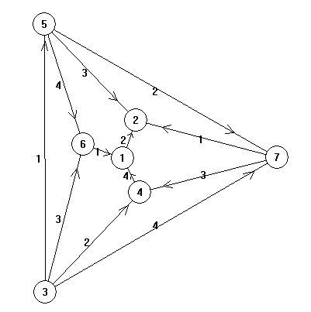
- W tabeli podano koszt przyuczenia pracowników do zadań. Znaleźć przydział minimalizujący całkowity koszt.
_{pracownik} \ ^{zadanie} | 1 | 2 | 3 | 4
1 | 12 | 9 | 15 | 8
2 | 7 | 20 | 10 | 12
3 | 9 | 9 | 15 | 11
4 | 5 | 15 | 15 | 16
- Lot z Warszawy do Madrytu został odwołany z powodu awarii samolotu. Poniżej podane są alternatywne połączenia oraz ilość wolnych miejsc na pokładzie. Jaka jest maksymalna liczba osób, które można przewieźć?
